Башкортостан Республикаhы  Ишембай районы  муниципаль районы  Әрмет ауыл советы  ауыл биләмәhе хакимиәте | 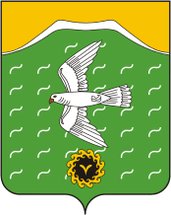 | Администрация сельского поселения  Арметовский сельсовет  муниципального района  Ишимбайский район  Республики Башкортостан
«25» август 2025 йыл №21 «25» августа 2025 года
КАРАР ПОСТАНОВЛЕНИЕ
«О создании комиссии по проверке готовности
к отопительному периоду 2025-2026 г.г. учреждениях,
расположенных на территории сельского поселения
Арметовский сельсовет муниципального района
Ишимбайский район Республики Башкортостан»

Во исполнение Постановления Правительства Республики Башкортостан
«О подготовке объектов энергетического, хозяйства, жилищно —коммунального и социального значения к работе в осенне-зимний период 2025-2026 годов», создать комиссию сельского поселения по проверке готовности к отопительному периоду в 2025-2026 году в составе:

1.Шагиев А.А.- глава администрации, председатель комиссии.
2.Давлетшина З.У.- управляющий делами, член комиссии.
3.Халитов М.М.- водитель пожарной автомашины, член комиссии.

Глава администрации А.А.Шагиев

